Межвузовский турнир по волейболу «Поехали» Поздравляем женскую команду по волейболу с победой!
14.04.2025
Традиционные соревнования по волейболу между командами разных вузов столицы.

МЮИ представляли 2 команды

Команда девушек в составе:
Буяновой Яны, Неврозовой Анастасии, Эрматовой Карины, Добычиной Виктории, Болдыревой Валерии, Матийко Евгении, Емелиной Арины, Леликовой Ирины, Дегтяревой Арины.

И команда юношей в составе:
Байрамова Гусена, Волкова Станислава, Кичева Ильи, Юханаева Виталия, Шуткова Вечеслава, Наумкина Сергея, Щукина Никиты и Кузьмова Трафима.

Эти соревнования – праздник молодости, энергии и дружбы. Студенты могут проявить себя, укрепить навыки и завести знакомства. Болельщики активно поддерживают команды.
Команды показали целеустремлённость и спортивный характер. Наши девушки стали победителями межвузовских соревнований, одержав блестящую победу над соперниками. Поздравляем и гордимся нашими студентками!

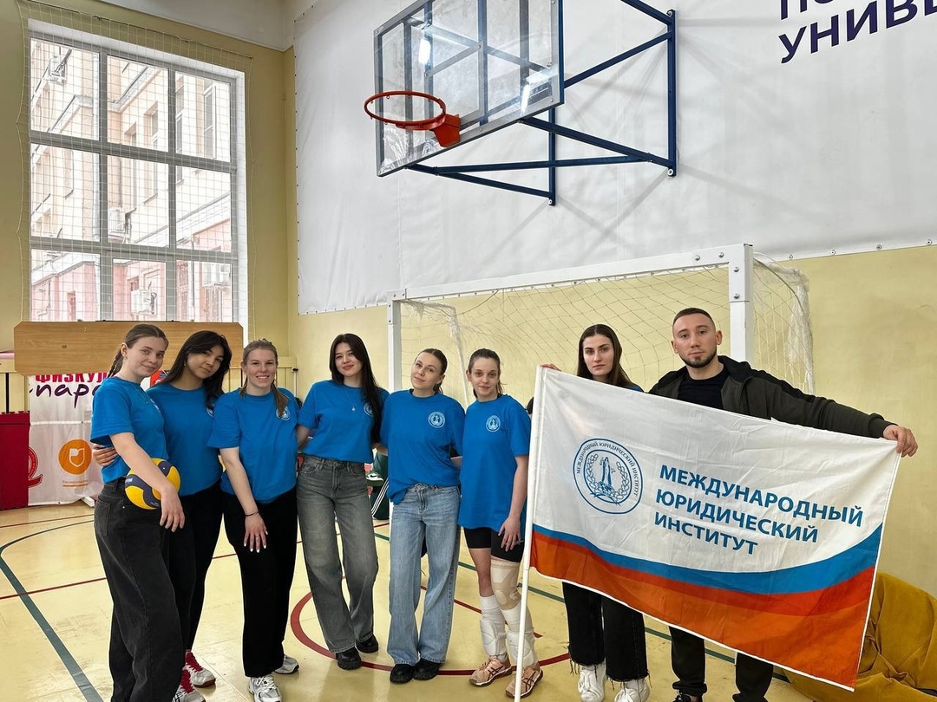
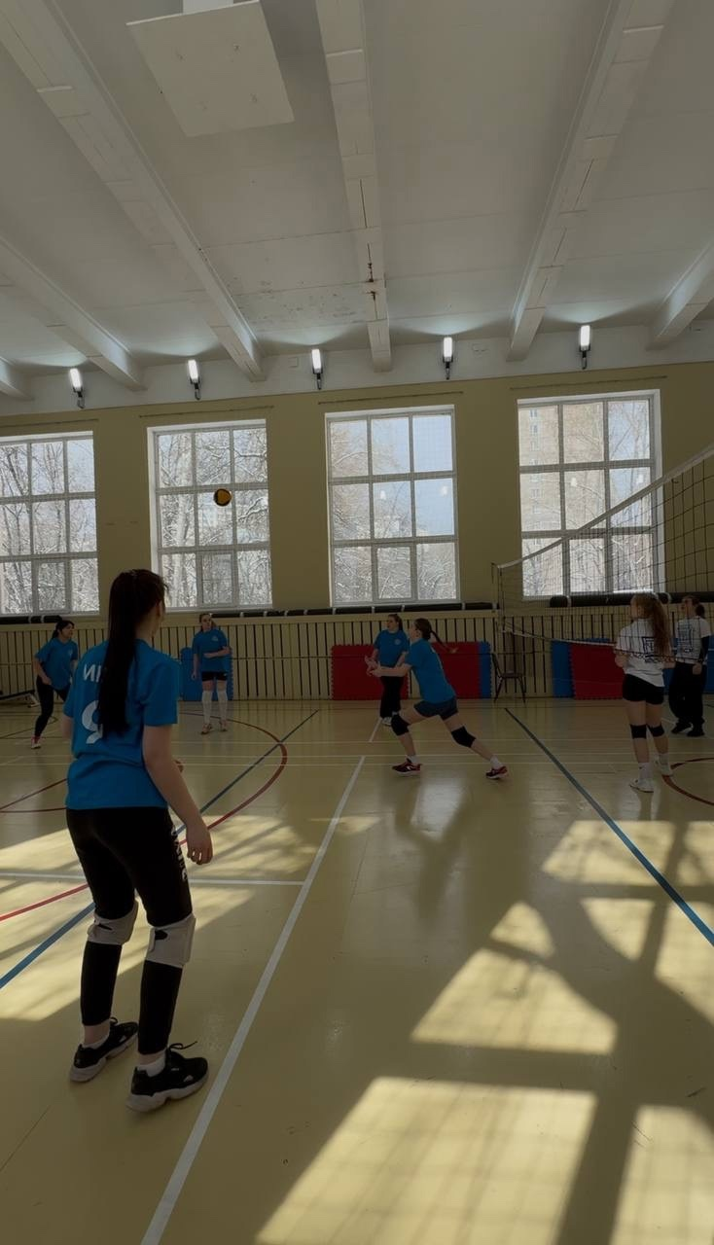
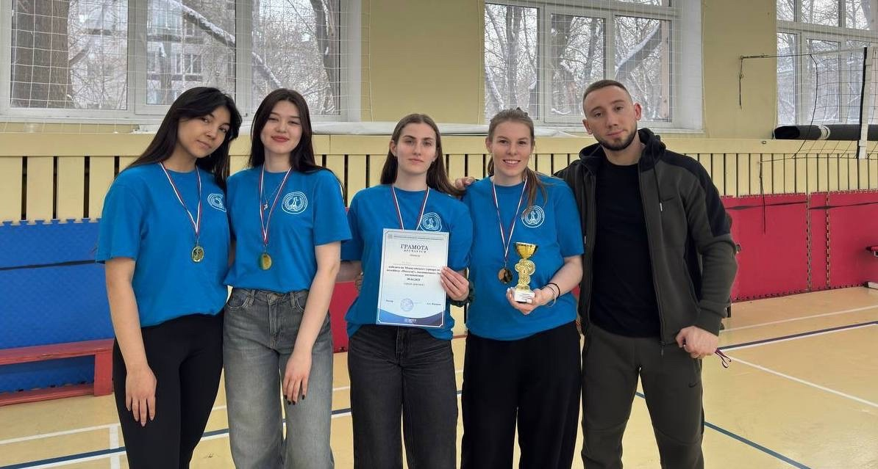
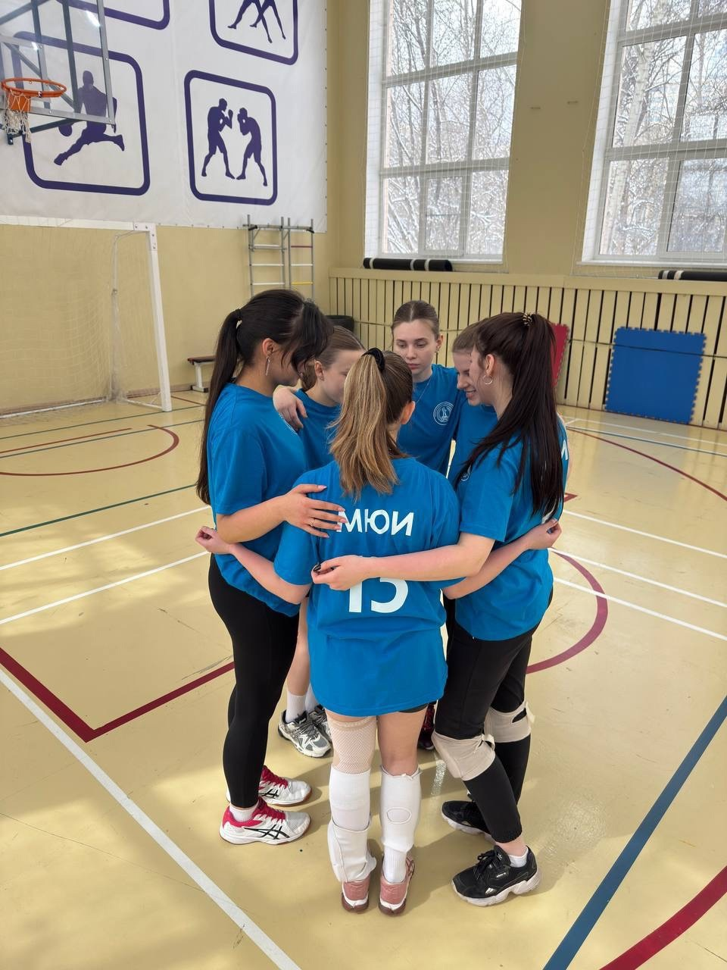

Адрес страницы: http://marfino.mos.ru/presscenter/news/detail/12912422.html
Управа района Марфино города Москвы

